
جامعة ميدأوشن
كلية الإعلام والتسويق
بكالوريوس الإعلام الرقمي

خطة بحثية مقدمة لدرجة البكالوريوس في الإعلام الرقمي
‏تاثير مواقع التواصل الاجتماعي على قيمة اللغة العربية لدى المستخدمين السعوديين

إعداد: نبراس سمير التوم
الرقم الأكاديمي: 232000938
إشراف:
د. توفيق عمري

2026 "13"

الملخص
تناولت الدراسة تأثير مواقع التواصل الاجتماعي على قيمة اللغة العربية لدى المستخدمين السعوديين وقد هدف البحث إلى التعرف على تأثير مواقع التواصل الاجتماعي على اللغة العربية، وكذلك كشف النقاط عن أبرز التغيرات التي قد تحدث عن ذلك استندت الدراسة المطروحة على منهج وصفي تحليلي وتم اعتماد الاستبانة الإلكترونية وكأداة لجمع البيانات. وقد اشتملت الدراسة على عدد من النتائح، ومن أبرزها وجود تأثير مواقع التواصل الاجتماعي في انتشار الاختصارات والمفردات.الأجنبية كما بينت النتائج ان اللغة العربية أصبحت ضغيفة بسبب اللهجات واللغات الدخيلة
الكلمات المفتاحية: مواقع التواصل الاجتماعي، اللغة العربية ، المستخدمون السعوديين.
Abstract

This study examined the impact of social media on the value of the Arabic language among Saudi users. The study aimed to identify the impact of social media on the Arabic language and to highlight the most significant changes that may result from this impact. The study adopted a descriptive-analytical approach and used an electronic questionnaire as a data collection tool. The study reached several findings, most notably that social media contributes to the spread of abbreviations and foreign vocabulary. The results also indicated that the Arabic language has become weaker due to the increasing use of dialects and foreign languages.
Keywords: Social Media, Arabic Language, Saudi Users

شكر وعرفان
‏اتقدم أولا بالحمد والشكر لله سبحانه وتعالى الذي وفقني في إنجاز هذا البحث كما أتقدم بخالص شكري للدكتور توفيق عمري الذي تقدم بالاشراف على كامل بحثي من بدايته الى نهايته بصدر رحب اسال له التوفيق والسداد

الإهداء
إلى من كانوا سندي في هذه الرحلة
وإلى من كان لوجودهم ودعمهم أثرٌ لا يُنسى في وصولي إلى هذه اللحظة، أهدي هذا الإنجاز
إلى أمي الغالية
إلى من كانت دائمًا مصدر الحب والدعاء والدعم، ومن كان وجودها في كل خطوة من خطواتي سندًا لي ودافعًا للاستمرار. إليكِ أهدي ثمرة هذا الجهد، وكل ما وصلت إليه بعد توفيق الله ثم بفضل دعمكِ وتشجيعكِ.
إلى أمي الثانية هند
إلى من لم تتردد يومًا في الوقوف إلى جانبي، وكانت سندًا لي في كل شيء. شكرًا لكل دعم واهتمام، ولكل موقف أثبتِ فيه أنكِ بجانبي، ولكل مرة كنتِ فيها مصدر قوة لي.
إلى خالتي حنان
إلى من لم تقصّر معي يومًا، وكانت دائمًا حاضرة بالمساندة والدعم. شكرًا لكل ما قدمتِه لي، ولكل موقف جميل ترك أثرًا في نفسي. لكِ مني كل الحب والتقدير والامتنان.
إلى أختي
رفيقة أيامي وسندي، شكرًا لكل لحظة وقفتِ فيها بجانبي، ولكل كلمة تشجيع ودعم منحتني القوة للاستمرار والوصول إلى هذه اللحظة.
إلى صديقتي رغد
إلى من شجعتني ودعمتني، وكانت سببًا في تشجيعي على التسجيل في الجامعة وخوض هذه التجربة التي أصبحت اليوم جزءًا مهمًا من حياتي. شكرًا لأنكِ آمنتِ بي، وشجعتِني على اتخاذ تلك الخطوة، وكان لكِ أثر لا أنساه في بداية هذا الطريق.
وإلى كل من دعمني وشجعني، وآمن بي وبقدرتي على الوصول،
إلى كل من كان حاضرًا بكلمة طيبة، أو دعوة صادقة، أو موقف جميل؛ أهديكم هذا الإنجاز، الذي ما كان ليكتمل بعد توفيق الله إلا بوجودكم ودعمكم
نبراس
فهرس المحتويات
الملخص | ٢
شكر وعرفان | ٣
الاهداء | ٤
مقدمة | ٨
الإشكالية | ١٠
تساؤلات الدراسة | ١٠
أسباب اختيار الموضوع | ١١
اهداف الدراسة | ١١
الدراسات السابقة | ١١-١٢-١٣-١٤-١٥-١٦-١٧
المقاربة النظرية | ١٨
منهج ونوع الدراسة | ١٨
عينة الدراسة | ١٨
أدوات جمع البيانات | ١٩
مجالات الدراسة | ١٩
نبذة عن مجتمع البحث | ٢١
تحليل بيانات الدراسة | ٢٢
الجنس | ٢٢
العمر | ٢٣
المستوى التعليمي | ٢٤
المنصة الالكترونية الأكثر استخداما | ٢٥
‏إلى أي مدى يؤثر استخدام اللغات الأجنبية | ٢٦
‏هل تستخدم كلمات من لغات أخرى | ٢٧
‏هل تعتقد أن مواقع التواصل يؤثر ‏في استخدام اللغة العربية | ٢٨
هل تعتقد انمواقع التواصل ساعهم في انتشار الكلمات على حساب اللغة العربية | ٢٩
‏تراجع جودة اللغة العربية | ٣٠
‏هل أصبحت اللغة العربية أكثر ركاكة | ٣١
النتائج العامة للدراسة | ٣٢
خاتمة | ٣٣
قائمة المراجع والمصادر | ٣٤
الملاحق | ٣٥-٣٦-٣٧-٣٨

مقدمة
شهد العالم تطورًا هائلًا، وأصبحت مواقع التواصل الاجتماعي من أهم وسائل التواصل الحديثة. وامتد تأثير هذه المواقع إلى الجانب اللغوي، مظهرًا اللغة العربية بجوانب جديدة، مثل الاختصارات، ودمج اللغة العربية باللغة "الأخرى و
الاموجيات ومن هذا المنطلق جاءت دراستي بعنوان تاثير مواقع التواصل الاجتماعي على قيمة اللغة العربية لدى المستخدمين السعوديين بهدف التعرف إلى أي مدى أدى هذا الانتشار إلى اختلال اللغة العربية
‏وقد قسمت الدراسة إلى فصلين: الفصل الأول يتطرق إلى الإطار المنهجي و ويتناول مشكلة الدراسة وأسباب اختيار الموضوع وأهداف الدراسة وأهميتها ومنهجها وعينه أداة جمع البيانات
‏الفصل الثاني يتطرق إلى الإطار التطبيقي ويتناول نتائج الاستبانة الألكترونية وتحليلها والوصول إلى النتائج العامة.

الإطار المنهجي

الإشكالية
شهدت مواقع التواصل الاجتماعي مؤخراً خلال السنوات الأخيرة انتشارا واسعاً بين مختلف فئات المجتمع السعودي وأصبحت وسيلة رئيسية للتواصل وتبادل المعلومات والأخبار في جميع انحاء العالم وقد أدى هذا التوسع والانتشار الى ظهور وتداخل لغات جديدة من انحاء دول العالم الى المملكة العربية السعودية وذلك أدى الى تماذج اللغات الأخرى باللغة العربية مما اثر على لغتنا الام وعلى قيمة اللغة العربية لدى المستخدمين السعوديين كما ساهم الاستخدام المتزايد لمواقع التواصل الاجتماعي في انتشار بعض الكلمات والمصطلحات الأجنبية والاختصارات واللهجات العامية، وأصبح استخدامها شائعاً بين المستخدمين في حياتهم اليومية مما قد يؤدي إلى ضعف استخدام اللغة العربية الفصحى والتقليل من الاهتمام بقواعدها ومفرداتها، فما مدى تأثير مواقع التواصل الاجتماعي على قيمة اللغة العربية لدى المستخدمين السعوديين

‏تساؤلات الدراسة
ما اتجاهات المستخدمين السعوديين نحو المحافظة على اللغة العربية في مواقع التواصل؟
ماهي الفئة العمرية الأكثر تأثرا بامتراج اللغات الأخرى باللغة العربية في مواقع التواصل؟
كيف تؤثر مواقع التراصل الاجتماعي على اللغة العربية؟
هل أصبحت اللغة العربية ركيكة؟

‏أسباب اختيار الموضوع
أهمية اللغة العربية واتصالها بهويتنا وثقافتنا
الانتشار المتزايد بين المجتمع بامتزاج لغات أخرى باللغة العربية
الاثار اللغوية عن الاستخدام المكثف لمواقع التواصل الاجتماعي

اهداف الدراسة
تقديم توصيات تسهم في تعزيز استخدام اللغة العربية
التعرف على أهمية اللغة العربية وجمالها
نشر اللغة العربية في انحاء العالم
التمسك باللغة العربية
الدراسات السابقة؛
الدراسة الأولى
-اعداد رياض حساني ولحسن بقار
سنة النشر ٢٠١٩
عنوان الدراسة:
تأثير استخدام الاختصارات اللغوية عبر مواقع التواصل الاجتماعي على التمكن اللغوي لدى الطالب الجامعي: دراسة ميدانية لعينة من طلبة قسم علوم الإعلام والاتصال بجامعة ورقلة
إشكالية الدراسة:
تمثلت في معرفة مدى تأثير الاختصارات اللغوية المستخدمة في مواقع التواصل الاجتماعي على التمكن اللغوي اهداف الدراسة:
لكشف عن تاثير الاختصارات اللغوية المتداولة عبر مواقع التواصل الاجتماعي لتعرف على أسباب انتشار هذي الاختصارات
تساؤلات الدراسة:
ما اخطار الاختصارات اللغوية على اللغة العربية ؟
النتائج:
وصلت الدراسة إلى أن أغلب الطلبة يستخدمون لغة ممزوجة بالأحرف والأرقام بهدف السرعة والاختصار وأن هذ الاختصارات تؤثر سلبًا على التمكن اللغوي وتضعف القدرة التعبيريا
أوجه الاستفادة:
استفدت من هذه الدراسة في تأكيد وجود علاقة بين الاستخدام المكثف لمواقع التواصل الاجتماعي والتغيرات اللغوية

الدراسة الثانية
...
-م.درشا سعود عبدالعالي - العراق
سنة النشر - لا يوجد
عنوان الدراسة:
تأثير مواقع التواصل الاجتماعي على اللغة العربية
شكالية الدراسة:
تناولت الدراسة مشكلة التأثير السلبي لمواقع التواصل الاجتماعي على اللغة العربية، وما نتج عنها من انتشار الأخطاء الإملانية والنحوية واللغوية
اهداف الدراسة:
لكشف عن أبرز الأخطاء اللغوية والإملانية والنحوية المنتشرة عبر مواقع التواصل الاجتماعي توضيح أسباب انتشار هذه الأخطاء
تساؤلات الدراسة:
ما أثر مواقع التواصل الاجتماعي على سلامة اللغة العربية؟
ما أكثر الأخطاء اللغوية والإملانية شيوعاً بين مستخدمي مواقع التواصل الاجتماعي؟ النتائج:
هرت الدراسة أن الاستخدام المكثف لمواقع التواصل الاجتماعي أدى إلى انتشار الأخطاء الإملانية والنحوية واللغوا بب السرعة فى الكتابة، والاعتماد على النطق العام
اوجه الاستفادة:
ستفدت من هذه الدراسة في توضيح التأثيرات السلبية لمواقع التواصل الاجتماعي على اللغة العربية وانتشار الأخطاء الاملانية

الدراسة الثالثة
-برفيسور ابكر عبدالبنات ادم
سنة النشر ٢٠٢٣
عنوان الدراسة:
وسائل التواصل الاجتماعي وأثرها على تعليم اللغة العربية في ظل التطور التكنولوجي
إشكالية الدراسة:
ناولت الدراسة أثر وسائل التواصل الاجتماعي على اللغة العربية فى ظل الثورة المعلوماتية والعولمة ومدى تأثير هذ لو سائل في تعليم اللغة العربية والمحافظة على مكانتها في البيئة الرقمية
اهداف الدراسة:
توضيح التحديات التي تواجه اللغة العربية في البيئة الرقمية تساؤلات الدراسة:
كيف يمكن الاستفادة من وسائل التواصل الاجتماعي في تعزيز مكانة اللغة العربية؟
النتائج:
توصلت الدراسة إلى أن الخطر الأكبر على اللغة العربية لا يكمن فى التكنولوجيا نفسها بل فى طريقة استخدام الأفراد للغة عربية داخل وسائل التواصل الاجتماعى
أوجه الاستفادة:
لتفدت من هذه الدراسة في دعم الإطار النظري لبحثي وإبراز العلاقة بين وسائل التواصل الاجتماعي والمحافظة على للعة العريبة دى الماتخمين الساع فيبكائية البحث وصياغة الأهداف المتعقة بتأثير مواقع التواصل الاجتماعي على قيما

الدراسة الرابعة:
-إعداد أسماء بندر العتيبي
سنة النشر ٢٠٢٢
عنوان الدراسة:
وسائل التواصل الاجتماعي وتأثيراتها الإيجابية والسلبية على اللغة العربية وعلى التحصيل الدراسي للطلاب إشكالية الدراسة:
سعت الدراسة إلى التعرف على التأثيرات الإيجابية والسلبية لوسائل التواصل الاجتماعي على اللغة العربية والتحصيل لدراسي للطلاب
اهداف الرسالة:
توضيح انعكاس استخدام وسائل التواصل الاجتماعي على المهارات اللغوية للطلاب
تساؤلات الدراسة:
كيف تؤثر وسائل التواصل الاجتماعي في استخدام اللغة العربية لدى الطلاب؟ النتائج:
توصلت الدراسة إلى أن وسائل التواصل الاجتماعي تحمل جوانب إيجابية تتمثل في تسهيل الوصول إلى المعرفة والتواصل، لكنها في الوقت نفسه تسهم في انتشار الأخطاء اللغوية وضعف الالتزام باللغة العربية الفصحى
اوجه الاستفادة:
متفدت من هذه الدراسة في توضيح التأثيرات الإيجابية والسلبية لوسائل التواصل الاجتماعي على اللغة العربية كما دعمد لإطار النظري لبحثي وساعدت في صياغة التساؤلات المتعلقة بقيمة اللغة العربية لدى المستخدمين السعودييز

الكراسة الخامسة
-اعداد أ علي بن محمد الصومالي وأ عمرو صالح باسودان
سنة النشر ٢٠٢١
عنوان الدراسة:
‏مواقع التواصل الاجتماعي وإنعكاساتها على قيم المجتمع السعودي دراسة ميدانية على عينا للمجتمع السعودي في منطقة جيزان
الإشكالية:
‏تزايد استخدام مواقع التواصل الاجتماعي وما يرافقه من تأثيرات على القيم الدينية والأخلاقية والاجتماعية في المجتمع السعودي
اهداف الدراسة:

تحديد اكثر منصات التوا صل استخداما لدى السعوديين
تساؤلات الدراسة:
ما اكثر مواقع التواصل استخداما لدى المجتمع السعودي؟
النتائج:
واتساب ثم تويتر الأكثر استخداما
أوجه الاستفادة:
ستفدت من هذه الدراسة فى فهم تاثير مواقع التواصل الاجتماعى على القيم الدينية والاخلاقية والاجتماعية فى المجتم معودي، ومعرفة أكثر المنصات استخدامًا مثل واتساب وتويتر

الدراسة السادسة
-اعداد حسين بن محمد الحكمي
سنة النشر ١٤٣٩
عنوان الدراسة:
واقع استخدام الشباب السعودي لوسائل التواصل الاجتماعي الحديث
إشكالية الدراسة:
تزايد استخدام الشباب السعودي لوسائل التواصل الاجتماعي بشكل كبير،مع غياب وضوح حول طبيعة هذا الاستخدام ودوافعه وأثاره الاجتماعية الإيجابية والسلبية
أهداف الدراسة:
لتعرف على أنماط إستخدام الشباب السعودي لوسائل التواصل الاجتماعي
تساؤلات الدراسة:
هل يغلب الطابع الإيجابي ام السلبي على هذا الاستخدام؟
النتائج:
التاثير العام مزدوج بين الإيجابي والسلبي حسب طريقة الاستخدام
أوجه الاستفادة:
ستفدت من الدراسة في توضيح طبيعة استخدام الشباب لوسائل التواصل الاجتماعي وفهم دوافعهم الأساسية،

الدراسة السابعة
-اعداد د.محمد الأمين
سنة النشر ٢٠٢٣
عنوان الدراسة:
وسائل التواصل الاجتماعي وأثرها على تعليم اللغة العربية في ظل التطور التكنولوجي
إشكالية الدراسة:
تراجع مكانك وقيمة اللغة العربية لدى مستخدمي الانترنت وبروز لغة هجينة اهداف الدراسة:
رصد أثر ممارسة المستخدمين الافتراضية على هويتهم اللغوية والثقافية
تساؤلات الدراسة:
ماهو أثر وسائل التواصل الاجتماعي على اللغة العربية باعتبارها أداة مستخدمة في الكتابة والحوار اليومي؟ النتائج:
الخطر الأكبر على اللغة العربية ناتج من ممارسات المستخدمين انفسهم وذلك بتهميش واضعاف الحرف العربي أوجه الاستفادة:
ستفدت بان سلوك المستخدمين نفسه هو المؤثر الأول في اضعاف الحرف العربي

الدراسة الثامنة
- اعداد د. بو عبد اللّٰه وزملائه
سنة النشر ٢٠٢٤
عنوان الدراسة:
ناثير استخدام مواقع التواصل الاجتماعي على اللغة العربية لدى الشباب الجامع الإشكالية:
تغير وتحول الممارسات اللغوية لدى الفنة المتعلمة الشباب الجامعي
اهداف الدراسة:
التعرف على طبيعة الممارسات التي يعتمدها الشياب اثناء تواصلهم اليومي التساؤلات:
لماذا الطلاب يفضلون الرموز عن الكلمات الواضحة؟ الصوننج:ز التعيرية لافتصار الوقت والجهد
أوجه الاستفادة:
ستفدت من الدراسة ان الشباب يستخدمون الرموز التعبيرية كاختصار وهذا دارج بشدة واصبح الكل يفهمه

الدراسة التاسعة
- اعداد جودانغ ومجموعة باحثين
سنة النشر ٢٠٢٤
عنوان الدراسة:
تاثير وسائل التواصل الاجتماعي على استخدام اللغة العربية بين الشباب الإشكالية:
نعرض فئة من الشباب على لتحديات وتغيرات في البنية النحوية والإملانية بسبب قضاء ساعات طويلة في التراصل اهداف الدراسة:
تحديد الصعوبات التي تمنع الشباب من الحفاظ على لغة سليمة اثناء الدردشة التساؤلات:
كيف تؤثر منصات التواصل الاجتماعي على طريقة تحدث. وكتابة الشباب باللغة العربية؟ تمت ازج: ن هذء المنصات تخلق أسلوبا شي رسمي وتواصلا هينا أوجه الاستفادة:
ستفدت من هذه الدراسة ان التراسل السريع أدى الى. اضعاف القواعد الاملانية لدى الجيل الجديد

الدراسة العاشرة:
-اعداد د .ابراهيم وزملائه
سنة النشر ٢٠٢٥
عنوان الدراسة:
تاثير وسائل التواصل الاجتماعي على اللغة العربية في العصر الحديث الإشكالية:
اتساع الفجوة التواصلية بين الأجيال الحالية ولغتهم الام وظهور اتجاهات جديدة اهداف الدراسة:
فهم طبيعة التغير الهيكلي الذي تفرضه وسائل الاتصالات الحديثة على مفردات اللغة العربية التساؤلات:
اهي ابرز الظواهر والاتجاهات اللغوية الجديدة السائدة ؟
الذتاتجسة الي انه علي الرغم من التساع التنتار الحرف العربى الا اتد هتك تراجع عبيرا في الانتزلم يتقواص
اوجه الاستفادة:
نفيد الدراسة في وضع حلول ومقترحات حقيقية لحماية الهوية اللغوية

‏المقاربة النظرية للدراسة

اعتمدت هذه الدراسة على نظرية الغرس الثقافي وهي احدى نظريات التأثير الإعلامي التي تفسر اثر التعرض المستمر لوسائل الاعلام في تشكيل ادراك الفرد للواقع وقيمهم واتجاهاتهم مع مرور الوقت نشأت هذه النظرية على يد الباحث جورج جربنر وزملائه في أواخر ستينات القرن العشرين في أطار دراستهم حول تاثير وسائل الاعلام في المجتمع وتستخدم النظرية في الدراسات الإعلامية التي تبحث في تاثير وسائل الإعلام التقليدية والحديثة وتعد هذي النظرية مناسبة لدراستي الحالية لانها تساعد في تفسير اثر الاستخدام المتكرر لمواقع التواصل الاجتماعي على قيمة اللغة العربية لدى المستخدمين السعوديين من خلال توضيح كيف يمكن ان يسهم المحتوى المتداول في المنصات في تشكيل اتجاهاتهم نحو اللغة العربية لدى السعوديين وتعزيز استخدامها كما توفر النظرية اطارا علميا وتجارب يمكن الاستناد عليه في تحليل نتائج الدراسة وتفسيرها

‏منهج نوع الدراسة

لان الدراسة تهدف للتعرف الى اثر مواقع التواصل الاجتماعي على قيمة اللغة العربية لدى مستخدمين السعوديين فانها تعتمد على المنهج الوصفي التحليلي وهو يهدف الى وصف لدراسة كما هي في الواقع من خلال جمع البيانات من افراد العينة

‏عينة الدراسة

اعتمدت الدراسة على العينة القصدية وهي احدى العينات غير الاحتمالية التي يختار فيها الباحث افراد العينة وفق خصائص محددة وتم اختيار هذا النوع من العينات لانها تستهدف لمستخدمين السعوديين وبلغ حجم العينة (٣٠) مبحوثا

‏

‏ أدوات جمع البيانات

استعانت الدراسة في جمع بياناتها بالاستبانة الالكترونية وهي أداة من أدوات البحث لعلمي تتكون من مجموعة من الأسئلة بغرض جمع البيانات من افراد العينة والاجابة عن تساؤلات الدراسة
وسيتم توزيع (٣٠) استبانة الكترونية على افراد العينة
وتم استرجاع (٠)
كما لاحظت:من خلال نتائج الاستبانة ان استخدام مواقع التواصل الاجتماعي عزز في استخدام اللغات الأخرى

‏مجالات الدراسة

المجال المكاني: أجريت الدراسة الميدانية على عينة من المبحوثين بمحافظة جدة بالخصوص وباقي المحافظات

المجال الزماني: أجريت الدراسة في فترة الصيف مابين ٢٠٢٦/٧/١٢ الى ٢٠٢٦/٧/١٦ وكانت مقسمة بين العمل النظري في اعداد السند ( الاستبيان) ومن ثم العمل الميداني في توزيع الاستمارة وجمعها وتحليل نتائجها

المجال البشري: أجريت الدراسة على عينة من افراد المجتمع السعودي الذين بستخدمون مواقع التواصل الاجتماعي من مختلف الفئات العمرية ومن مختلف المستوى الاكاديمي وذلك وزعت على ٢٠ عينة من مختلف الافراد وتم الحصول على نتائج الاستبانة

الإطار التحليلي للدراسة

‏نبذة عن مجتمع البحث

يتمثل مجتمع البحث على المستخدمين السعوديين لمواقع التواصل الاجتماعي وهم الفئة المستهدفة في هذه الدراسة وهم افراد المجتمع السعودي الذين يستخدمون مختلف منصات التواصل مثل سناب شات واكس وتيك توك وانستغرام الخ وسعد هذا المجتمع من الفئات الأكثر استخداما لهذه المواقع منا يجعله مناسبا للبحث

تحليل بيانات الدراسة

الجنس؟:
أظهرت النتائج ان %81.6 نساء وذلك بسبب ان فئة النساء متواجدة بكثرة في مواقع التواصل الاجتماعي وكانت نسبة الرجال %18.4 وهي نسبة أقل من نسبة النساء وذلك بسبب أن الرجال غير متواجدين بكثرة في مواقع التواصل الاجتماعي بسبب انشغالهم في العمل ومع الأصدقاء
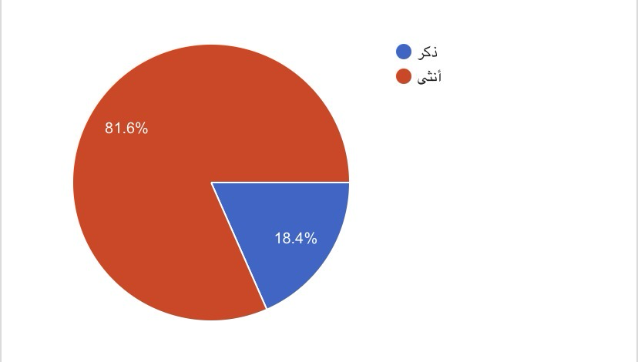

العمر؟:
أظهرت النتائج بأن أعلى نسبة كانت الذين أعمارهم من 18 إلى 25 وكانو بنسبة %39.5وذلك بسبب أنهم هؤلاء الفئة الذين متواجدين بكثرة في مواقع التواصل الاجتماعي وهم الذين لديهم فضول وا استكشاف وتعلم مستمر ومن بعدهم ياتون فئة الذين أعمارهم من 26 إلى 30 عام وكانوا بنسبة %34.2 والفرق ليس كبير بين لنسبة الأولى والنسبة الثانية وذلك لتقارب الاعمار وتقارب الأفكار وتشابه مشاهدة المحتوى وآخر نسبة كانت وهي الأقل وهم الذين أعمارهم من30 فاكثر وكانو بنسبة %26.2 وذلك بسبب ممكن عدم محبتهم لاستخدام الهاتف المحمول لفترة طويلة ومحبتهم لقضاء الوقت بعيدا عن الهاتف المحمول
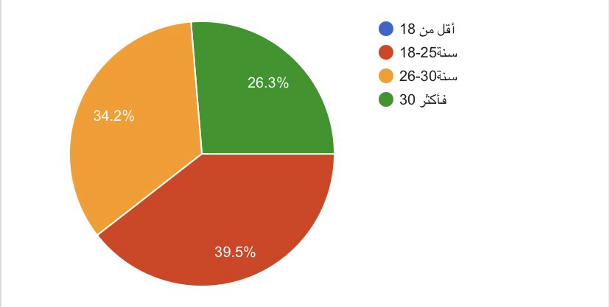

المستوى التعليمي؟:
أظهرت النتائج بأن أعلى نسبة كانت%44.7 وذلك الذين يمتلكون شهادة البكالوريوس وكان هما الذين أكثر ردا استجابة واظهروا أهمية كبيرة لحل الإستبيان ومن بعدها يأتون فئة الثانوية العامة أو أقل وكانوا بنسبة%39.5 والفرق بينهما وبين البكالوريوس ليس بكثير وهم الفئات الذين متواجدين بكثرة في مواقع التواصل الاجتماعي وأقل فئة كانت الدراسات العليا بنسبة %2.6 ومن بعدها يأتي لدبلوم13.2%
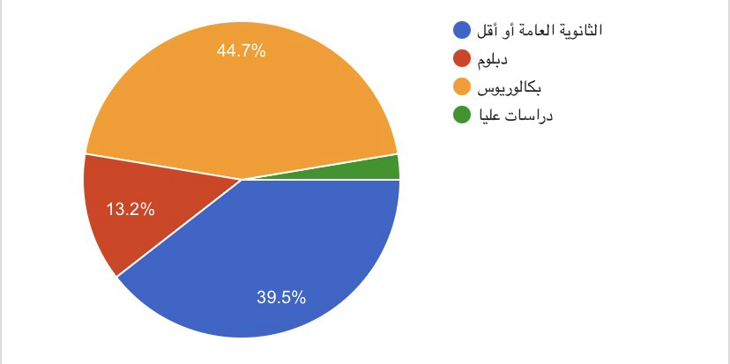

المنصة الالكترونية الأكثر استخداما؟:
أظهرت النتائج أن المنصة الإلكترونية الأكثر استخداماوت تفضيلا سناب تشات وذلك بسبب أنها منصة سهلة ومرنة ويوجد فيها الكثير من الأخبار والتواصل فيها جدا سهل وممتع وكانت بنسبة %57.4 من بعدها تأتي المنصة الثانية الأكثر استخدام وهي التيك توك وذلك بسبب سهولة التصفح فيها والفيديو ولا تؤدي إلى الملل وهي بنصة تجمع من جميع فئات العالم وكانت بنسبة %26.3 ومن بعدها تأتي منصة إكس وكانت بنسبة%18.4 وذلك بسبب أنهم يفضلون متابعة الأخبار في هذه المنصة وآخر منصتين الذين تلقوا أقل نسبة كانت منصة الواتساب بسبة .%5.3و منصة انستغرام كانت بنسبة 2.6%
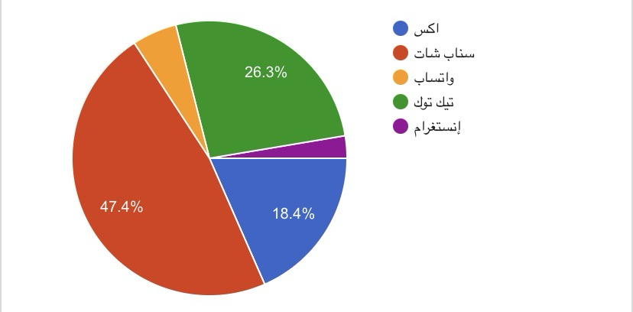

الى أي مدى يؤثر استخدام اللغات الأجنبية في في مواقع التواصل الاجتماعي على ستخدامك للغة العربية؟:
أظهرت النتائج بأن أعلى نسبة وهي %55.3 كانت تؤثر أحيانا وذلك بأنهم يعتبر لا بستخدمون بكثرة اللغات الأجنبية ولكن يستخدمون في حالة الضرورة وهذا جيد ويدل على المحاولة للتمسك باللغة العربية ومن بعدها تأتي نسبة %31.6وهم الذين كانت إجابات هم تؤثر دائما وتعتبر هذه الفئة من الذين يساهمون في إضعاف اللغة العربية وآخر نسبة كانت%13.2 وكانت إجابتهم لا تؤثر إطلاقا وهذه الفئات تعتبر من الذين يتمسكون بلغتهم العربية ولا يفرطون بها ولا يتأثرون او يؤثرون في اللغات الأجنبية الدخيلة
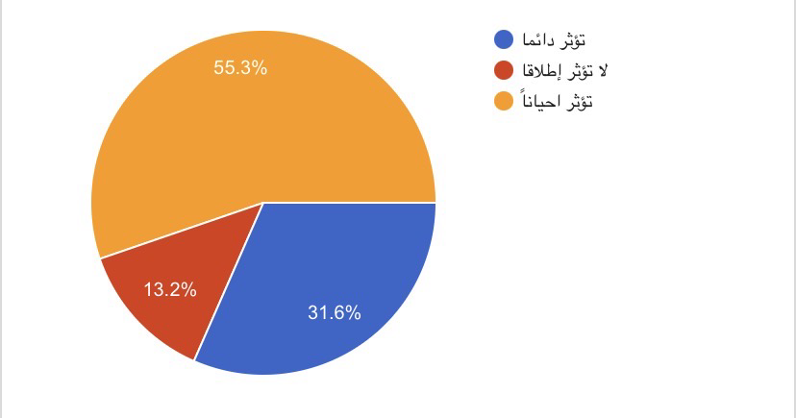

هل تستخدم كلمات من لغات أخرى أثناء الكتابة باللغة العربية في مواقع التواصل الاجتماعي؟:
أظهرت النتائج بأن أعلى نسبة كانت%50 وهم الذين كانت إجاباتهم أحيانا وهم الذين يخلطون اللغة العربية مع اللغات الأجنبية الأخرى وذلك ممكن أن يكون بسبب ١ أنهم مضطرون لاستخدام اللغات الأجنبية ومن بعدها تأتي نسبة %21.1 وهم لذين إجاباتهم نادراً وهؤلاء لا يستخدمونها إلا في الضرورة القصوى من بعدها تأتي نسبة %15.8وهم الذين اجاباتهم دائما وهؤلاء الفئة يعتبرون من اللذين ستخدمون اللغات الأجنبية بكثرة في حياتهم اليومية وأصبحت جزءا لا يتجزأ من حياتهم ولا يستطيعون الاستغناء عنها وآخر فئة كانت بنسبة%13.2 وهم الذين إجاباتهم أبدا وهؤلاء الفئة الذين متمسكين باللغة العربية
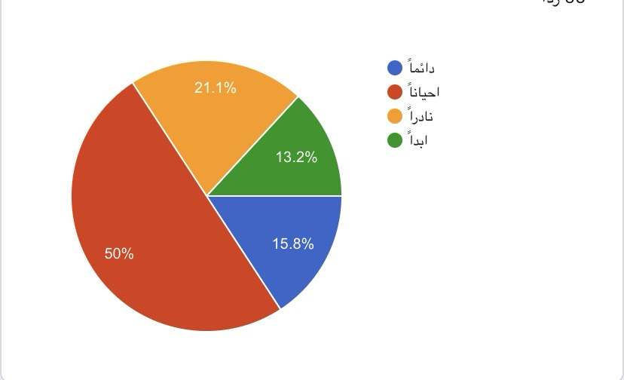

هل تعتقد أن مواقع التواصل الاجتماعي يؤثر في استخدام اللغة العربية؟:
أظهرت النتائج بأن أعلى نسبة كانت%65.8 وهم الذين إجاباتهم نعم وأكد بأن مواقع لتواصل تؤثر في استخدام اللغة العربية إن كانت في الحياة اليومية أو في العمل أو مع الأصدقاء وهي تأخذ حيز كبيرا من حياتنا اليومية ومن بعدها تأتي نسبة34.2%
وكانت احاباتهم لا وهم يعتقدون بأن مواقع التواصل الاجتماعي لا تؤثر في استخدامهم للغة العربية
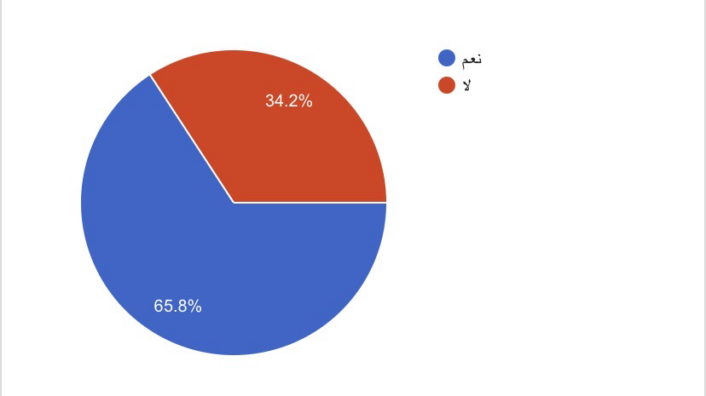

هل تعتقد أن مواقع التواصل الاجتماعي ساهمت في انتشار استخدام الكلمات الأجنبية أو العامية على حساب اللغة العربية؟:
وأعلى نسبة كانت%68.4 وهم الذين اجاباتهم أوافق وذلك لأنهم يعتقدون أن اللغات الأجنبية أصبحت الأكثر انتشارا من اللغة العربية وأن المجتمع أصبحوا يستبدلون لكلمات العربية بالكلمات العامية أو الأجنبية ومن بعدها تأتي نسبة%23.7 والذين إجاباتهم محايد وهم الذين يعتقدون أن الكلمات الأجنبية أو العامية لم تغير الكثير في استخدام الناس للغة العربية وآخر نسبة تأتي وهي%7.9 وهم الذين كلنت اجاباتهم لا
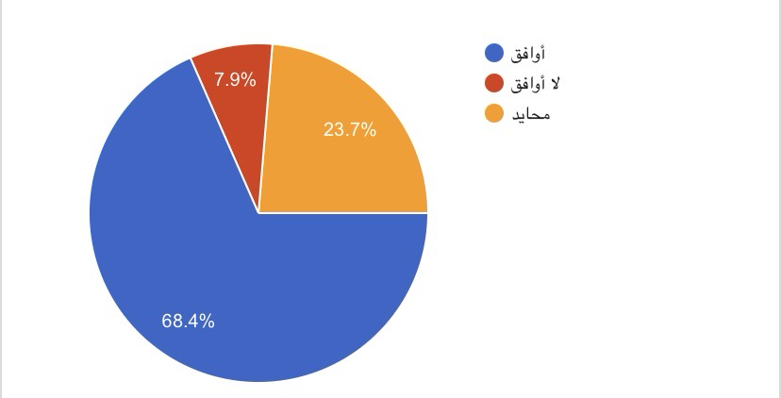

هل تعتقد أن استخدام مواقع التواصل الاجتماعي ساهم في تراجع جودة اللغة العربية المستخدمة بين الأفراد؟:
أظهرت النتائج أن أعلى نسبة كانت %55.3 والذين اجاباتهم كانت أوافق وذلك لأنهم يعتقدون بأن اللغة العربية تراجعت وأصبحت ضعيفة لاستخدام الناس للغات الاجنبية وضعف القواعد العربية والتلخبط بين الحروف وضعف الإملاء ومن بعدها تأتي نسبة %31.6 والذين كانت اجاباتهم لا أوافق وهم يعتقدون أن مواقع التواصل الاجتماعي لم تساهم في تراجع اللغة العربية بين الأفراد وأنها كما هي ومن بعدها تأتي نسبة%13.2 والذين كانت اجاباتهم محايد وهم الذين لا يعتقدون بأن اللغة العربية تراجعت بشدة بينما هي تأثرت ولكن ليس لدرجة أن اللغة العربية فقدت خصائصها
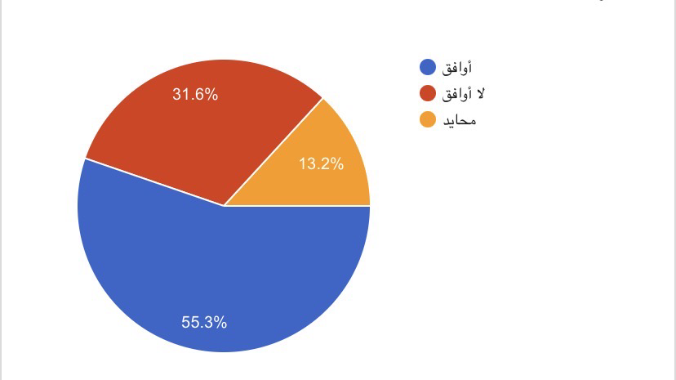

هل تعتقد أن اللغة العربية أصبحت أكثر ركاكة مؤخرا؟:
أظهرت النتائج بأن أعلى نسبة كانت%50 وهي نعم وهم الذين يعتقدون بأن اللغة العربية أصبحت أكثر ركاكة مؤخرا وذلك لأن الناس أصبح لديهم ضعف إملائية ظاهر في كتاباتهم اليومية ومن بعدها تأتي نسبة%28.9وهي ربما وهم الذين ليس متأكدين بأن اللغة العربية أصبحت أكثر ركاكة ومن بعدها تأتي نسبة%21.1 وهي لا وهم الذين يعتقدون بأن اللغة العربية كما هي لم تتغير إطلاقا
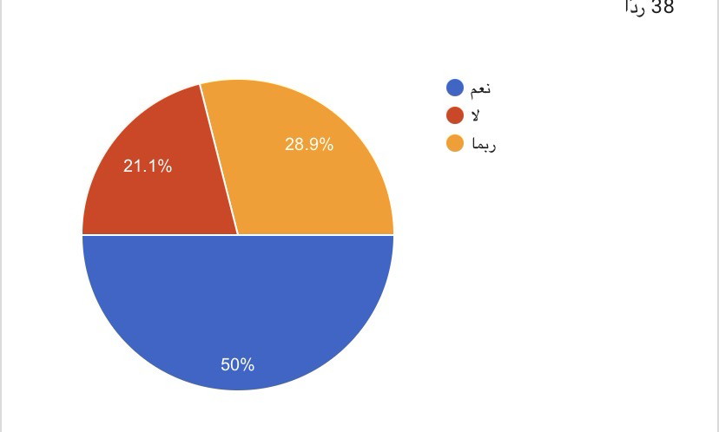

‏النتائج العامة للدراسة

استنتجت من نتائج الإستبيان بأن اغلب المجيبين أكدوا بأن مواقع التواصل الاجتماعي أثرت في استخدام اللغة العربية لدى السعوديين وأن الكلمات الأجنبية انتشرت بكثرة في الاونة الأخيرة.

استنتجت بأن مواقع التواصل الاجتماعي له دور كبير في ضعف اللغة العربية وتغيير مفرداتها بدرجة كبيرة وأن هم أصبحوا يستخدموا الاختصارات العربية والكلمات الأجنبية مما أدى إلى ركاكتها وهذا التأثير أصبح واضح جدا وفي ازدياد مما يؤكد الحاجة إلى وضع خطط توعوية للمحافظة على سلامة اللغة العربية في مواقع التواصل الاجتماعي لدى السعوديين.

خاتمة

‏في ختام هذه الدراسة اتضح أن مواقع التواصل الاجتماعي أصبح جزء لا يتجزأ من من الحياة اليومية للمستخدمين السعوديين وقد ساهم استخدامهم لمواقع التواصل الاجتماعي ظهور التغيرات الواضحة في االلغة العربية مما أدى الى انتشار الكلمات الأجنبية والاختصارات واللهجات العامية في التواصل اليومي
وامتزاج اللغة العربية مع اللغة الأجنبية في الحوار والمناقشات مما أدى الى اختلال في سلامة اللغة العربية وقيمتها لدى المستخدمين السعوديين لذلك اصبح من المهم جداً التعامل مع هذه منصات التواصل الاجتماعي بوعي مع المحافظة على اللغة العربية لغتنا الام وتعزيزها
ومن اهم التوصيات:
-الحد من الاستخدام المفرط للكلمات الأجنبية والاختصارات
-تشجيع وتعزيز الأشخاص الذين يستخدمون اللغة العربية دون ان يمزجون معها أي لغة أخرى
-إنتاج محتوى رقمي عربي يساعد على التمسك باللغة العربية لدى المستخدمين السعوديين

افاق الدراسة:
يمكنني القول ان موضوع تاثير مواقع التواصل الاجتماعي على قيمة اللغة العربية لدى المستخدمين السعوديين يظل مجالاً مفتوحاً لمزيد من البحوثات والدراسات تظرا للتطور المستمر وتزايد استخدام اللغات الدخيلة ويمكن للباحثين المستقبليين الاستفادة من نتائج هذه الدراسة والاستزادة من تطويرها من خلال التوسع فس دراسة تأثير مواقع التواصل الاجتماعي على اللغة العربية من جوانب مختلفة والوصول الى نتائج أخرى وحلول عملية تحد من استخدام اللغات الأخرى.

المراجع والمصادر

DataReportal. (2024). Digital 2024: Saudi Arabia.
Kaplan, A. M., & Haenlein, M. (2010). Users of the world, unite! The challenges and opportunities of Social Media. Business Horizons, 53(1), 59–68
.
Arak, M. H. (2024). Digital transformation and its impact on Arabic language evolution in social media. ICRRD Quality Index Research Journal, 5(4).

Al-Jarf, R. (2021). Impact of social media on Arabic language deterioration.
Eurasian Arabic Studies, 15, 16–34.

Fai, M., & Al-Haddad, A. A. (2017). Social media and Modern Standard Arabic: Social media, new media, Arabizi, linguistic pollution. Al-Ḍād Journal, 1(1), 39–52.
Gerbner, G., Gross, L., Morgan, M., & Signorielli, N. (1986). Living witelevision: The dynamics of the cultivation process. In J. Bryant & D. Zillmann (Eds.), Perspectives on media effects (pp. 17–40). Hillsdale, NJ: Lawrence Erlbaum Associates.

الملاحق
استبيان الكتروني حول:
تأثير مواقع التواصل
الاجتماعي على قيمة اللغة العربية لدى المستخدمين
السعوديين
بأمل أن تحظى هذه الإستمارة بإجاباتكم التي نحيطكم علماً بأنها ستبقى سرية ولغرض البحث العلمي لاغير ونشكر لكم
حسن تعاونكم
* تشير إلى أنّ السؤال مطلوب
*:الجنس .1
حدد دائرة واحدة فقط
ذكر
أنثى
*:العمر .2
حدد دائرة واحدة فقط
أقل من 18
سنة١٨-٢٥
سنة26-30
فأكثر 30

*:المستوى التعليمي .3
حدد دائرة واحدة فقط
الثانوية العامة أو أقل
دبلوم
بكالوريوس
دراسات عليا
*:المنصة الألكترونية الأكثر استخداماً .4
حدد دائرة واحدة فقط
اكس •
سناب شات
واتساب
تيك توك •
إنستغرام
* إلى أي مدى يؤثر استخدام اللغات الأجنبية في مواقع .5 :التواصل الإجتماعي على استخدامك للغة العربية؟٥
حدد دائرة واحدة فقط
تؤثر دائما
لا تؤثر إطلاقا
تؤثر احياناً

* هل تستخدم كلمات من لغات أخرى اثناء الكتابة باللغة العربية في مواقع التواصل الاجتماعي ٦:
حدد دائرة واحدة فقط
دائماً
احياناً
نادراً
ابدأ
* هل تعتقد ان استخدام مواقع التواصل الإجتماعي يؤثر .7
:في استخدام اللغة العربية؟
حدد دائرة واحدة فقط
نعم
لا
* هل تعتقد أن مواقع التواصل الإجتماعي ساهمت في .8 انتشار استخدام الكلمات الأجنبية او العامية على حساب اللغة العربية؟٨
حدد دائرة وإحدة فقط
أوافق
لا أوافق
محايد

هل تعتقد ان استخدام مواقع التواصل الاجتماعيساهم في تراجع جودة اللغة العربية المستخدمة بين الأفراد؟٩
حدد دائرة واحدة فقط
أوافق
لا أوافق
محايد .
‏هل تعتقد أن اللغة العربية أصبحت أكثر ركاكة مؤخرا؟١٠
نعم
لا
ربما

